Hướng dẫn chuẩn bị hồ sơ nhập học hệ đại học chính quy năm học 2022-2023
Trường Đại học Kinh tế Nghệ An xin chúc mừng các tân sinh viên đã trúng tuyển vào hệ Đại học chính quy năm học 2022-2023. Để chuẩn bị hồ sơ nhập học, Nhà trường hướng dẫn các em chuẩn bị các giấy tờ theo hướng dẫn như giấy báo trúng tuyển:
TT | Tên giấy tờ | Bản sao | Ghi chú
1 | Giấy báo nhập học | 01
2 | Bằng tốt nghiệp THPT hoặc Giấy chứng nhận tốt nghiệp THPT tạm thời (phôtô công chứng) | 02
3 | Giấy khai sinh ( bản sao công chứng) | 01
4 | Học bạ THPT (photo công chứng) | 02
5 | Giấy tờ chứng nhận ưu tiên (nếu có) | 01 bộ
6 | Chứng minh nhân dân/ thẻ căn cước công dân (Không cần công chứng) | 02
7 | Giấy giới thiệu di chuyển nghĩa vụ quân sự theo quy định đối với nam sinh viên (Giấy được cấp ở Ban chỉ huy quân sự Xã/Phường/Thị trấn) | 01
8 | Ảnh 3x4 | 04 ảnh

Lưu ý:
Mục 1: Là giấy báo nhập học bản gốc mà Nhà trường gửi tới sinh viên
Mục 2: Thí sinh tốt nghiệp năm 2022 sử dụng Giấy chứng nhận tốt nghiệp tạm thời do trường THPT cấp (Nếu thí sinh nộp bản chính không cần phô tô công chứng). Với những thí sinh tốt nghiệp những năm trước, sẽ nộp bản sao bằng tốt nghiệp THPT (photo công chứng)
Mục 3: Giấy khai sinh bản sao (photo công chứng)
Mục 4: Học bạ photo (photo công chứng). Khi đi nộp hồ sơ phải mang theo bản gốc để đối chiếu.
Mục 5: Hồ sơ đối tượng ưu tiên (nếu được hưởng ưu tiên theo các đối tượng)
Mục 6: Bản sao chứng minh nhân dân/ thẻ CCCD ( không cần công chứng)
Mục 7: Đối với sinh viên Nam phải xin Giấy giới thiệu di chuyển nghĩa vụ quân sự theo quy định. Giấy do ban chỉ huy quân sự Huyện (Thị xã) cấp và Giấy đăng ký vắng mặt do Ban chỉ huy quân sự Xã (Phường, Thị trấn) cấp.
Mục 8: 04 Ảnh thẻ cỡ 3x4 ( Ghi rõ họ tên, ngày sinh ở sau ảnh)

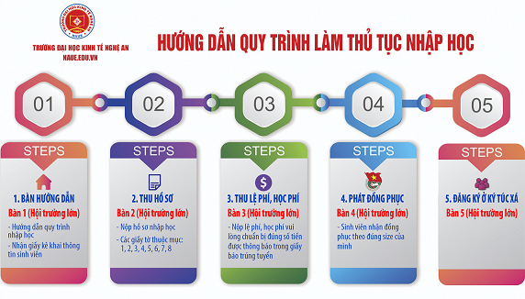
Mọi vướng mắc trong quá trình hoàn thiện hồ sơ, các em liên hệ:
Phòng công tác sinh viên, Trường Đại học Kinh tế Nghệ An, số 51, đường Lý Tự Trọng, phường Hà Huy Tập, thành phố Vinh, tỉnh Nghệ An
Điện thoại: 0988.818.038, 0975.459.126, 0983.551.627, 0988.742.824
Website: http://phongcongtacsinhvien.edu.vn
Fanpage Facebook trường: Trường Đại học Kinh tế Nghệ An

